PORTUGÊS – MODOS DO VERBO – SUBJUNTIVO
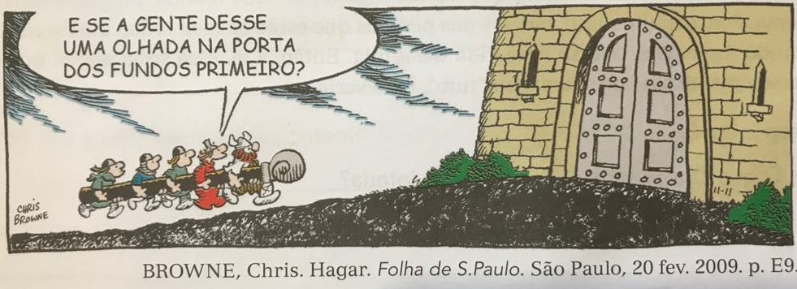
- Leia o quadrinho a seguir.

Responda:
- Por que o amigo de Hagar teve a ideia de dar uma olhada na porta dos fundos primeiro?
_______________________________________________________________________________________________________________________________________________________________________________________________________________

- Que forma verbal ele usa para expressar essa ideia?
_______________________________________________________________________________________________________________________________________________________________________________________________________________

- Pensando na situação em que as personagens estão, por que podemos dizer que essa ação pode ou não acontecer?
_______________________________________________________________________________________________________________________________________________________________________________________________________________

- Identifique o verbo e diga qual foi o modo verbal utilizado na tirinha.
_______________________________________________________________________________________________________________________________________________________________________________________________________________

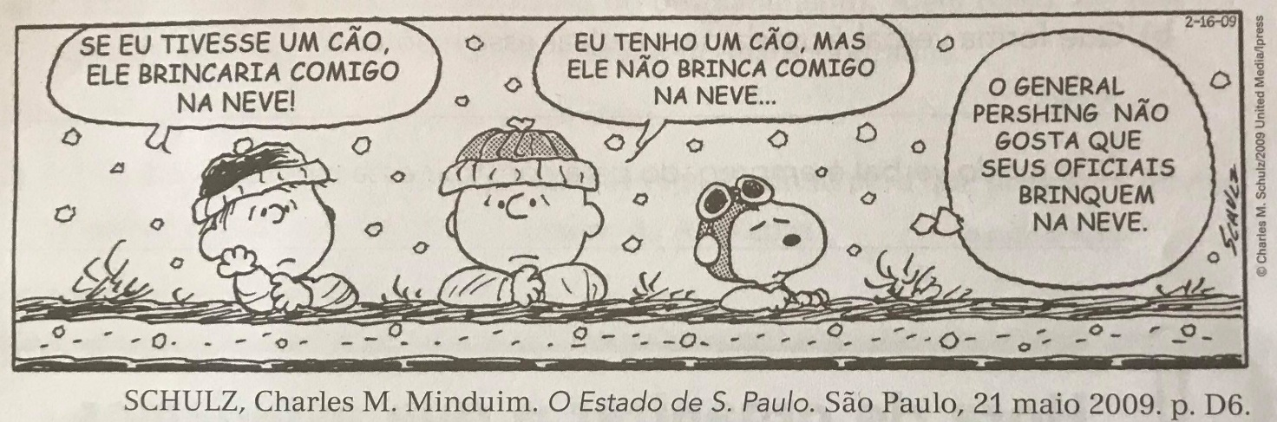
- Leia a tira a seguir:

Copie:

- A fala de uma personagem que indica algo incerto, irreal, que pode ser que aconteça ou não.
_______________________________________________________________________________________________________________________________________________________________________________________________________________

- A fala de uma personagem que expresse algo que está acontecendo no presente.
_______________________________________________________________________________________________________________________________________________________________________________________________________________

- Leia mais esta tira:
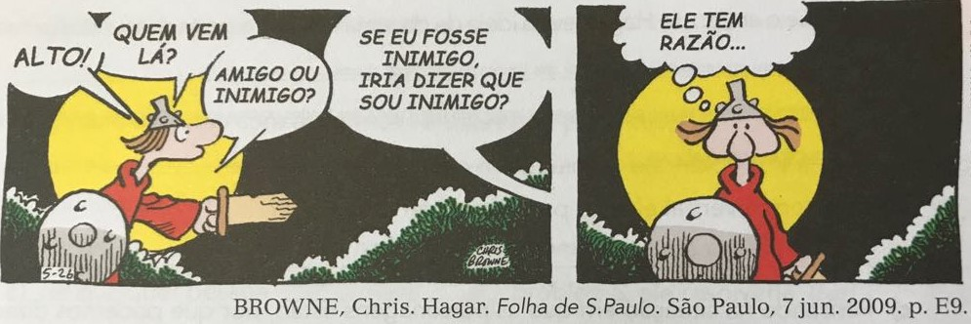

- Nessa tira há uma fala que levanta uma hipótese, uma possibilidade de algo acontecer ou não. Copie-a.
_______________________________________________________________________________________________________________________________________________________________________________________________________________

- Que forma verbal é usada para indicar essa hipótese?
_______________________________________________________________________________________________________________________________________________________________________________________________________________

- Que modo verbal é empregado para construir essa hipótese?
_______________________________________________________________________________________________________________________________________________________________________________________________________________

